**安装好wamp和navicat，新建一个test数据库**

**把test.sql文件导入test数据库**

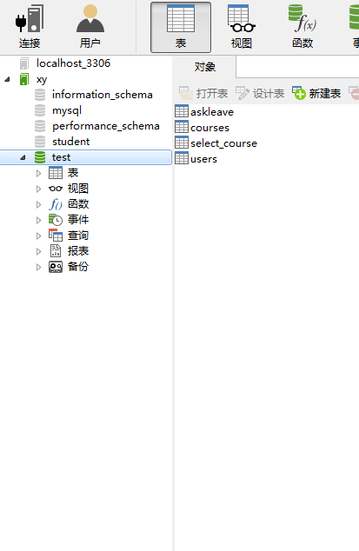

**把app.zip 和web.zip解压到wamp文件夹的www目录下**

# Web操作指南

**不同用户的权限不同，登入后的菜单项目是不同的。**

## 学生操作（例：学号931214，password：1）

### 登入界面

根据学号登入

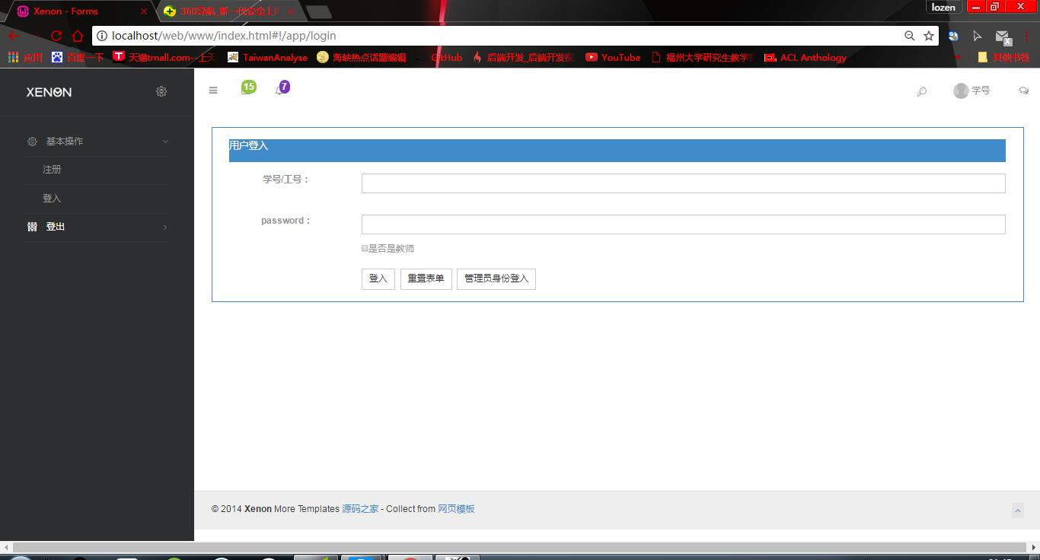

注册要求基本信息，学号\工号、姓名、密码必填

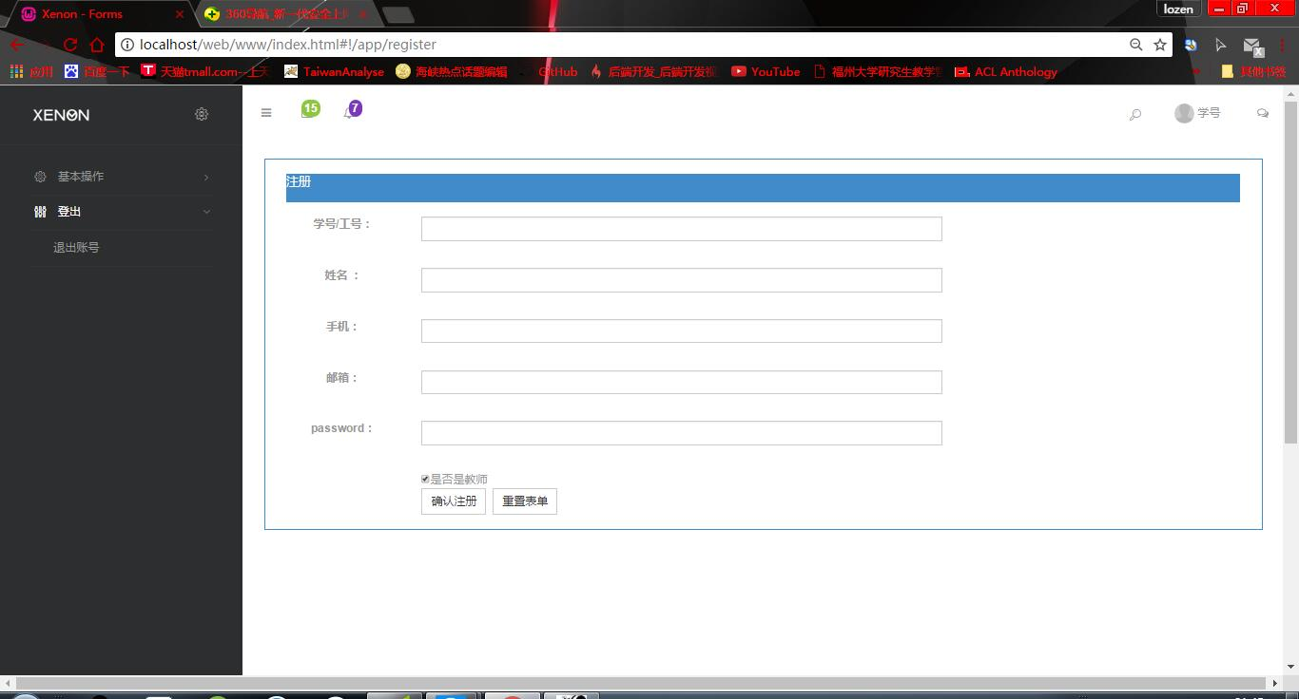

### 学生定位

点击学生操作的学生定位，显示学生当前位置

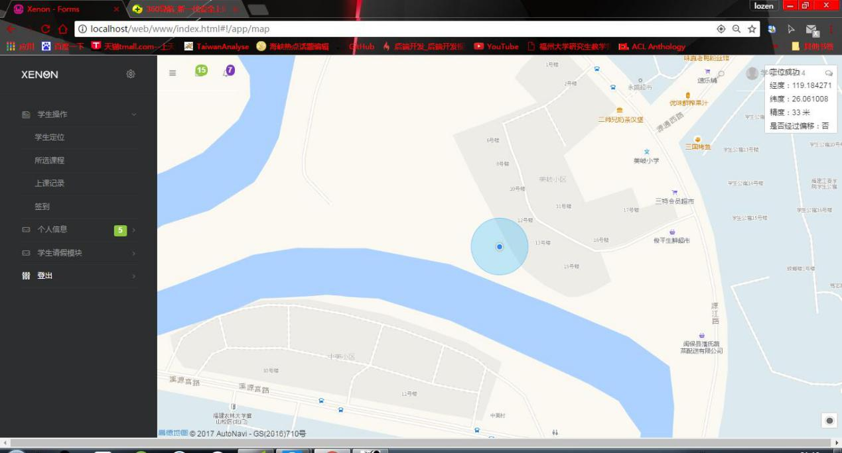

### 所选课程

点击所选课程，显示学生选择的所有课程，课程信息包括课程编号、名称、总课时。

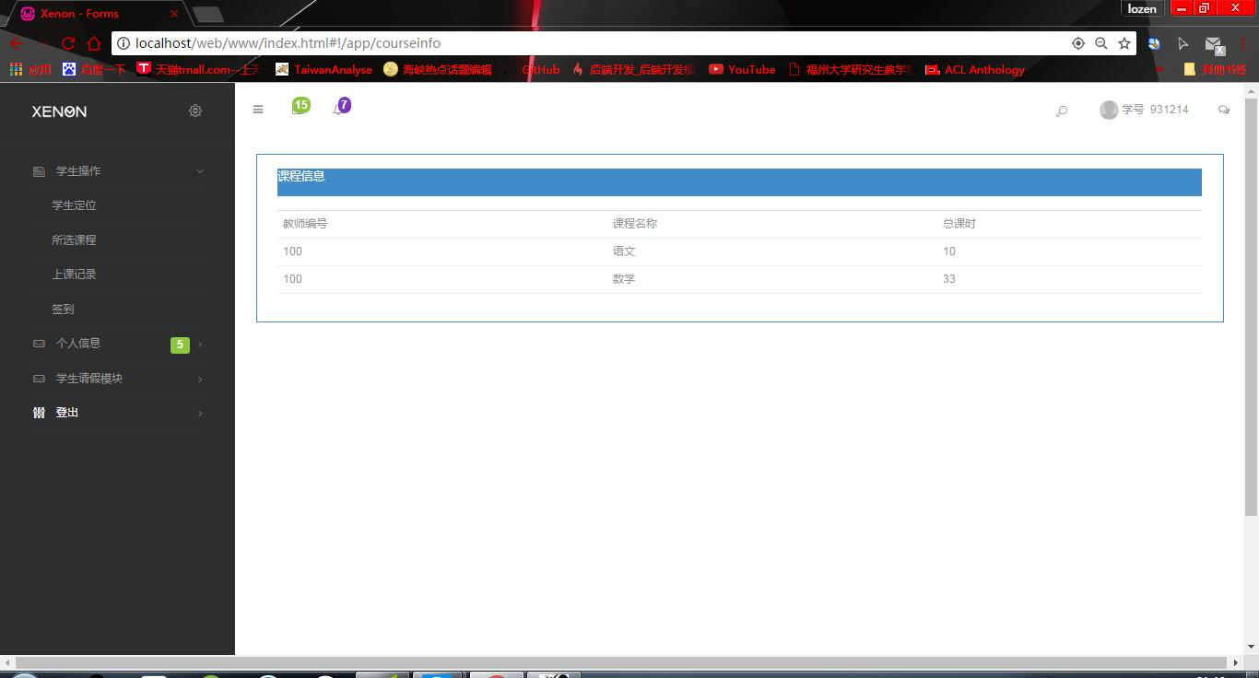

### 上课记录

点击左上角的上课记录，显示学生上课签到情况。

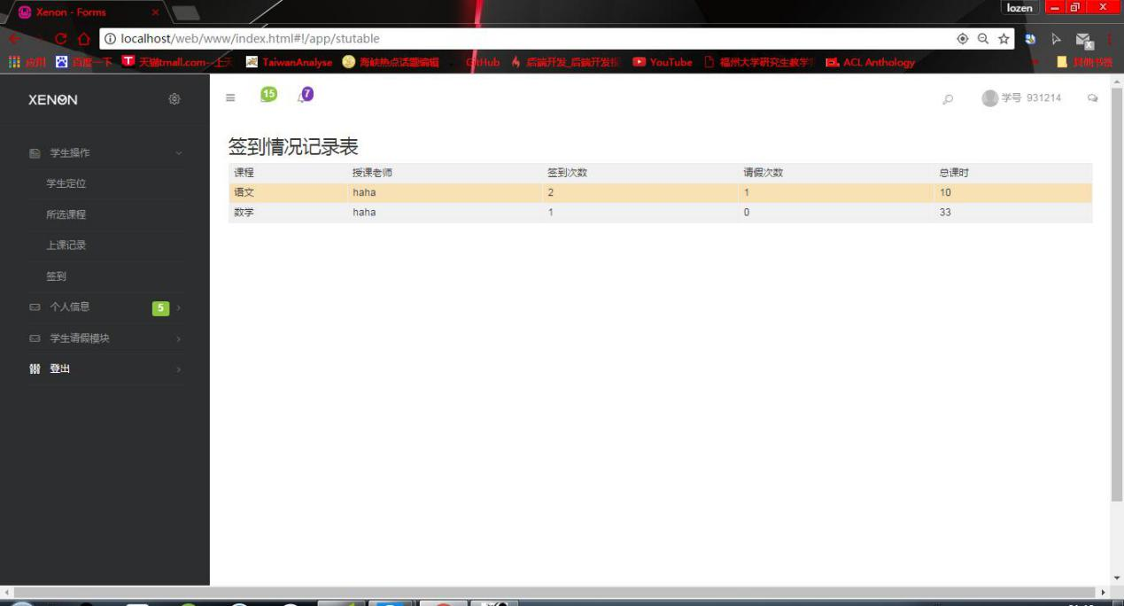

### 签到

学生点击签到，进入签到页面。只会显示学生选了的课程

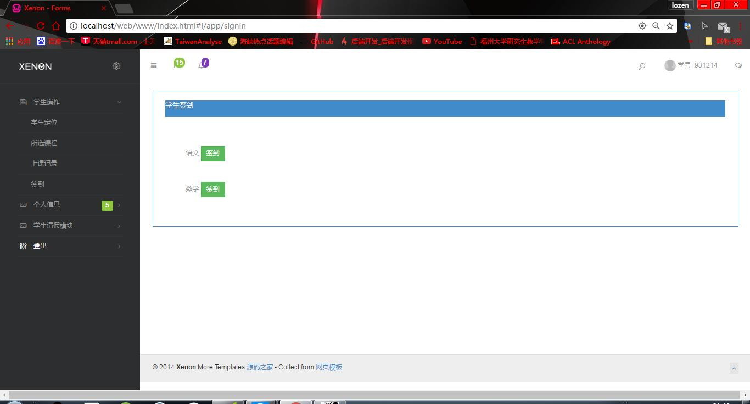

一个周期内只能点击一次签到，成功则显示签到成功，假如这段时间已经签到过，则显示不要重复签到。

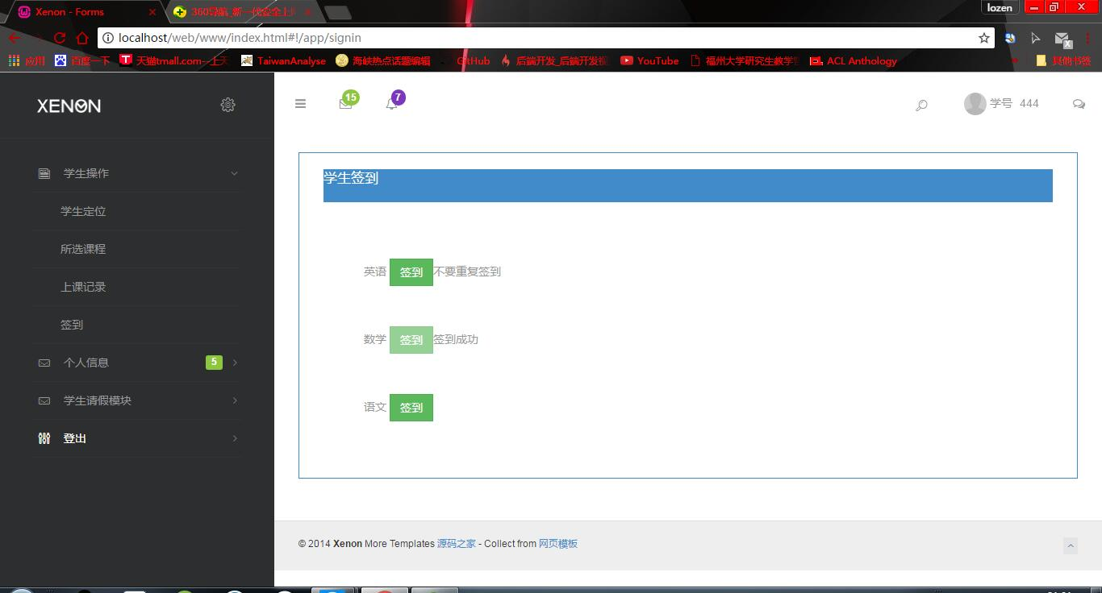

### 个人信息

点击个人信息，显示学生的个人信息。

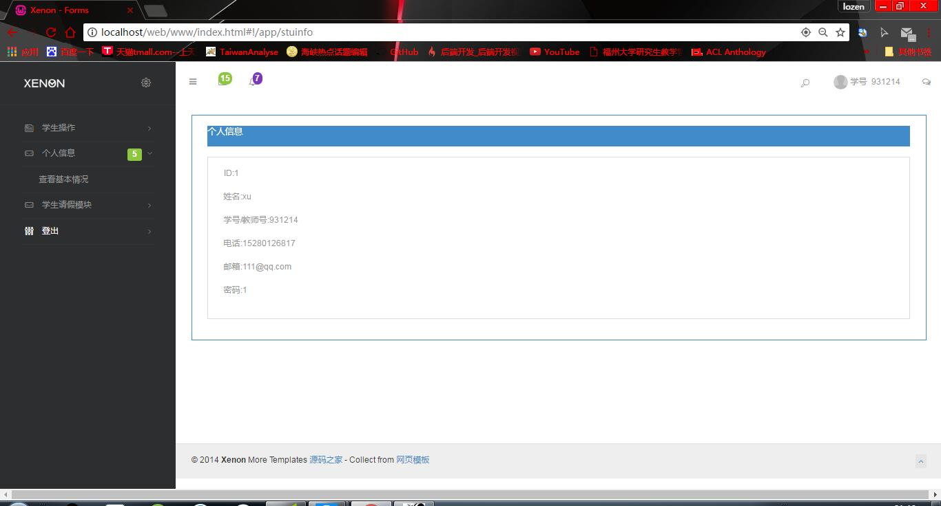

### 学生请假

请假申请包括请假时间，请假老师，课程号，请假理由等信息。

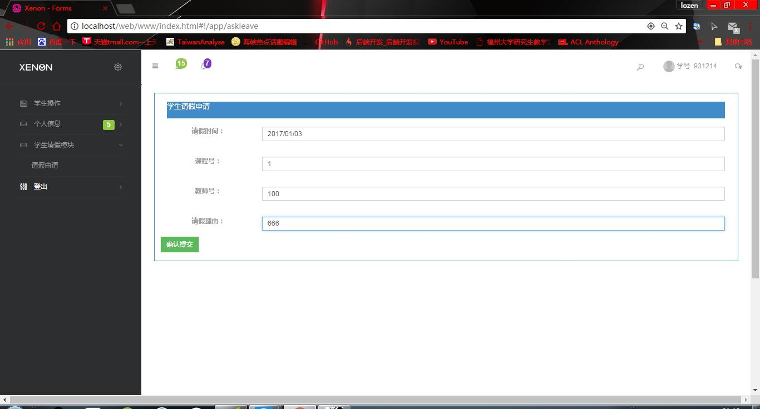

## 教师操作（例：工号100，password：1）

### 教师登入

**教师登录要先勾选是否教师**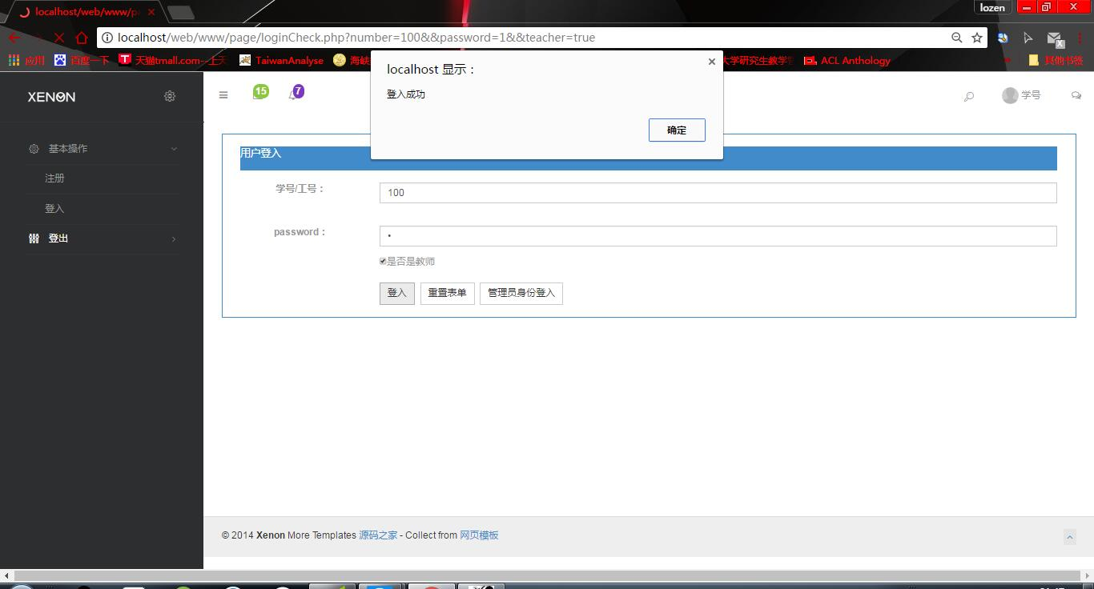

注册要求基本信息，学号\工号、姓名、密码必填



### 学生上课情况

点击学生上课情况，会显示该老师教授的课程。

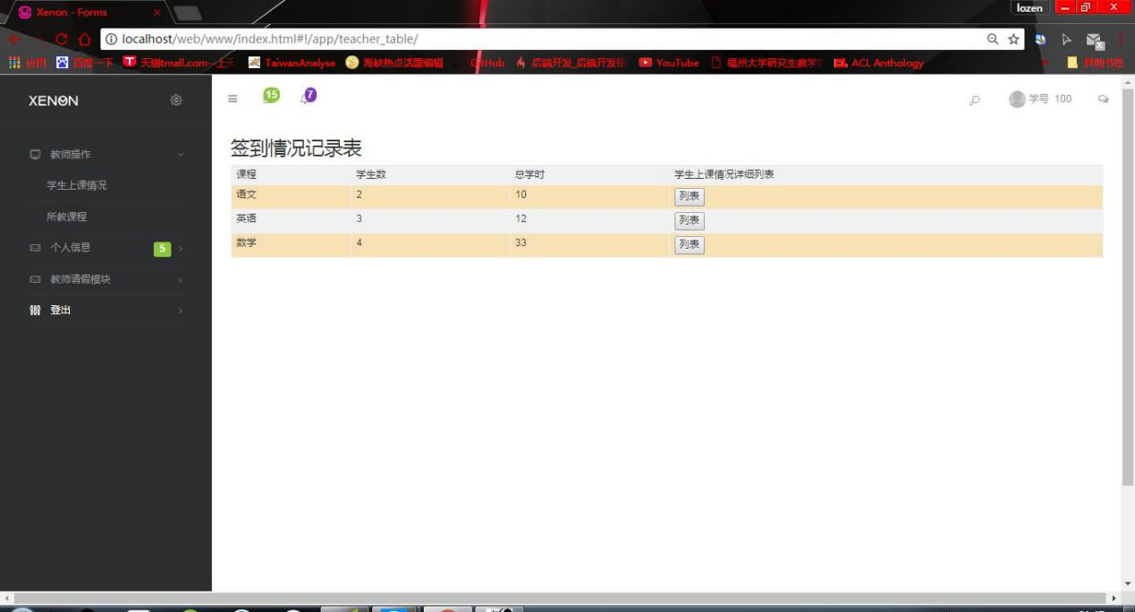

点击语文课程的列表，显示该课程的具体情况，显示有两个学生选了，3号学生上课次数0。

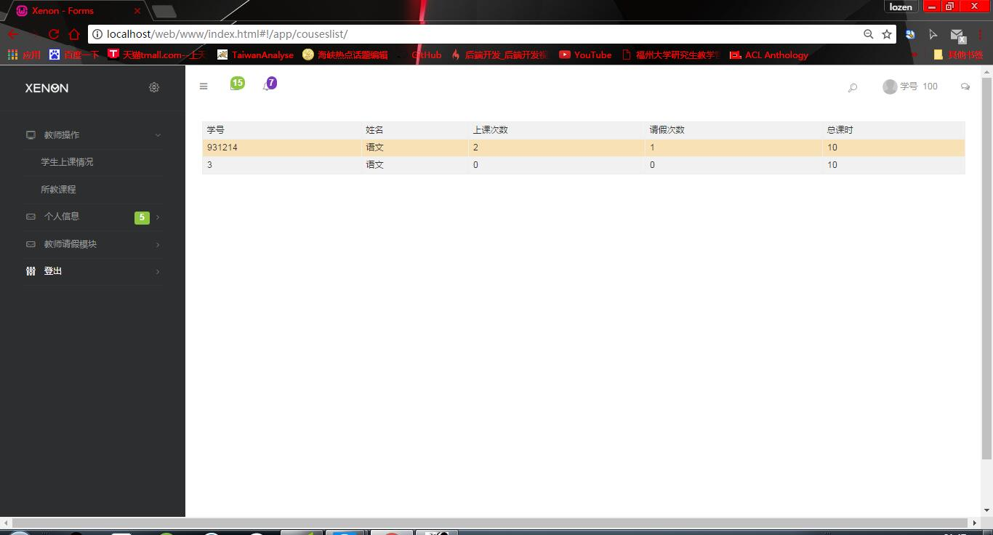

### 课程信息

教师点击课程信息，显示该教师教授的课程。

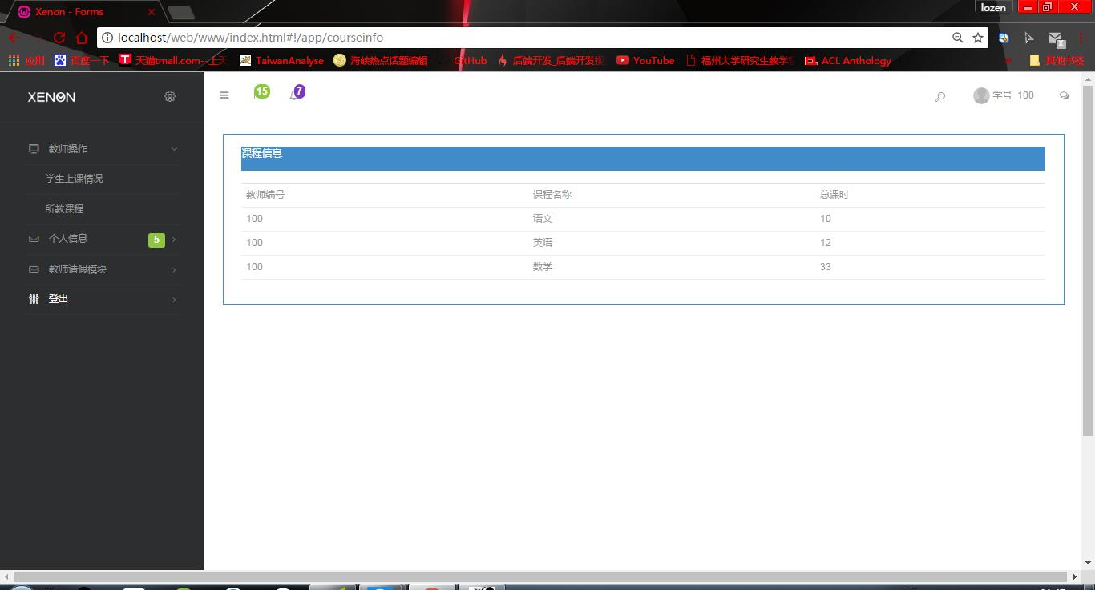

### 个人信息

教师点击个人信息，显示该教师的个人信息。

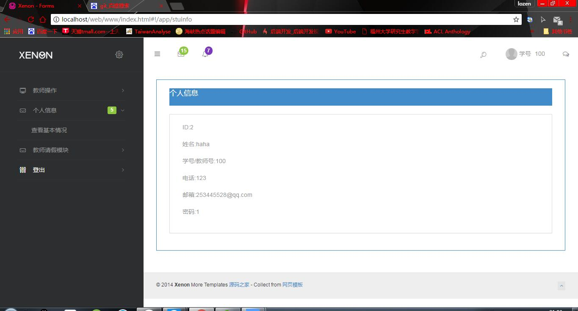

### 查看学生请假

教师点击查看请假申请，显示学生请假信息。

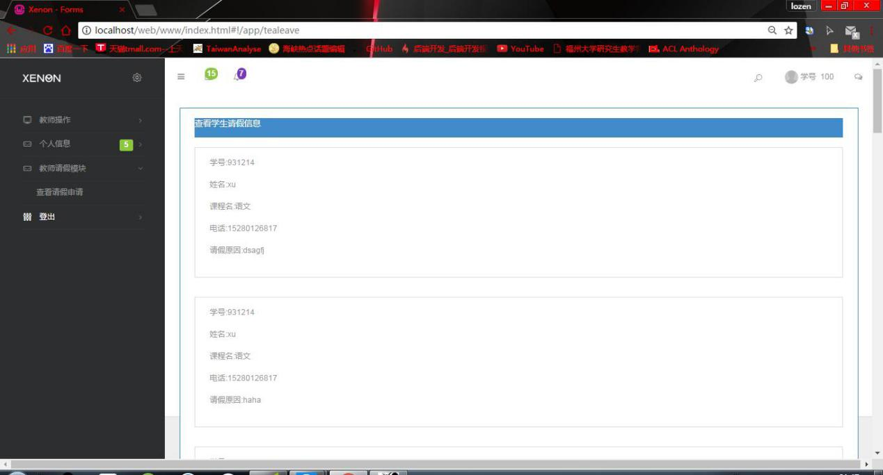

## 管理员操作（例：学号10086，password：10086）

### 管理员登录

这里点击管理员身份登入按钮

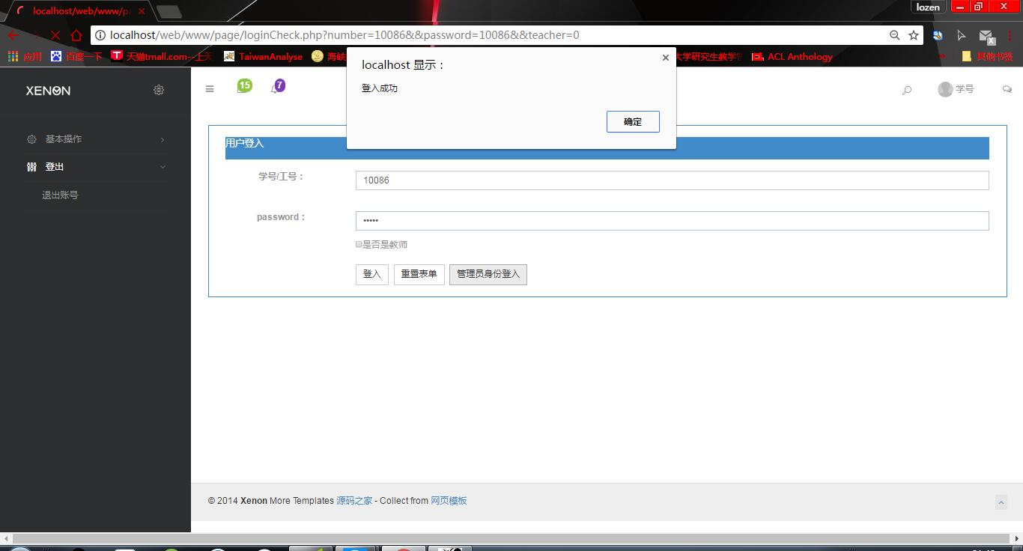

### 查看签到情况

管理员查看签到情况，选择一页显示10条

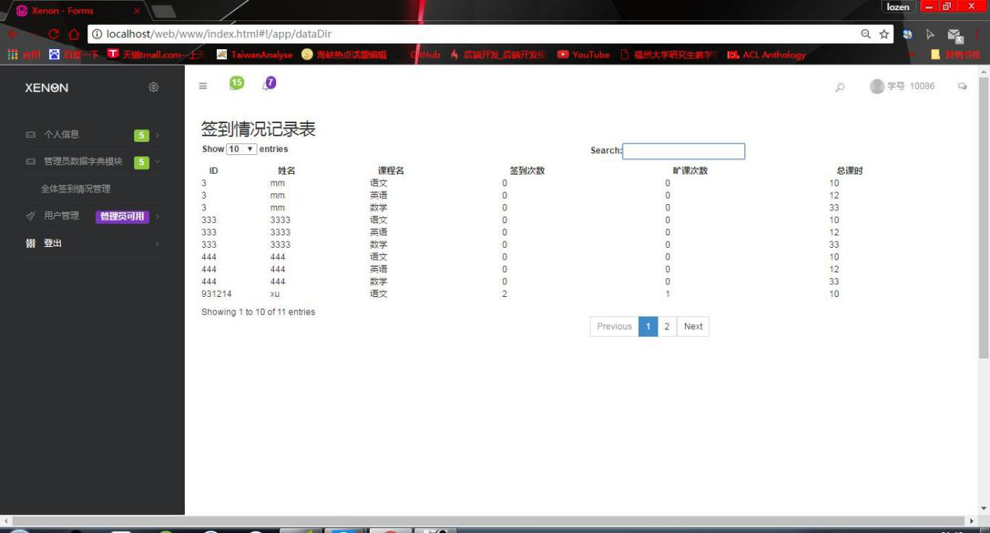

选择一页25条并可以点击属性排序

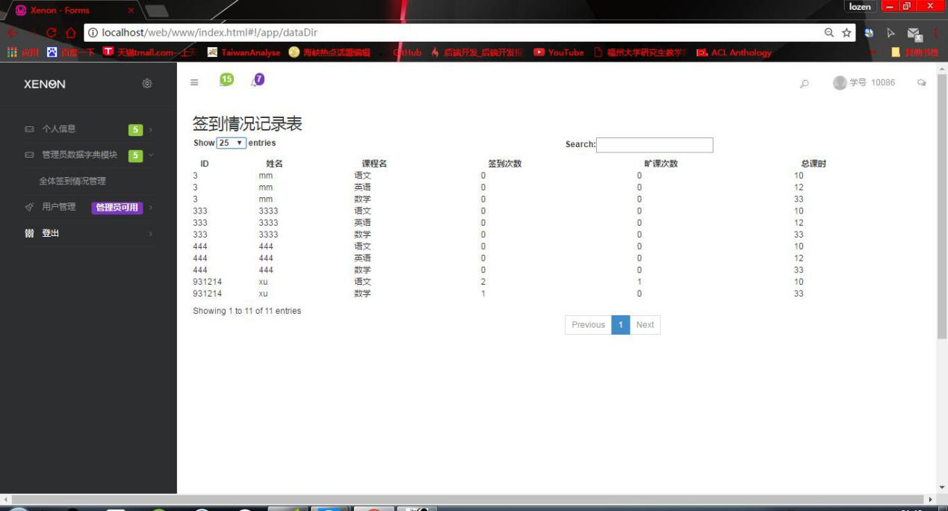

选择某个学生的签到情况

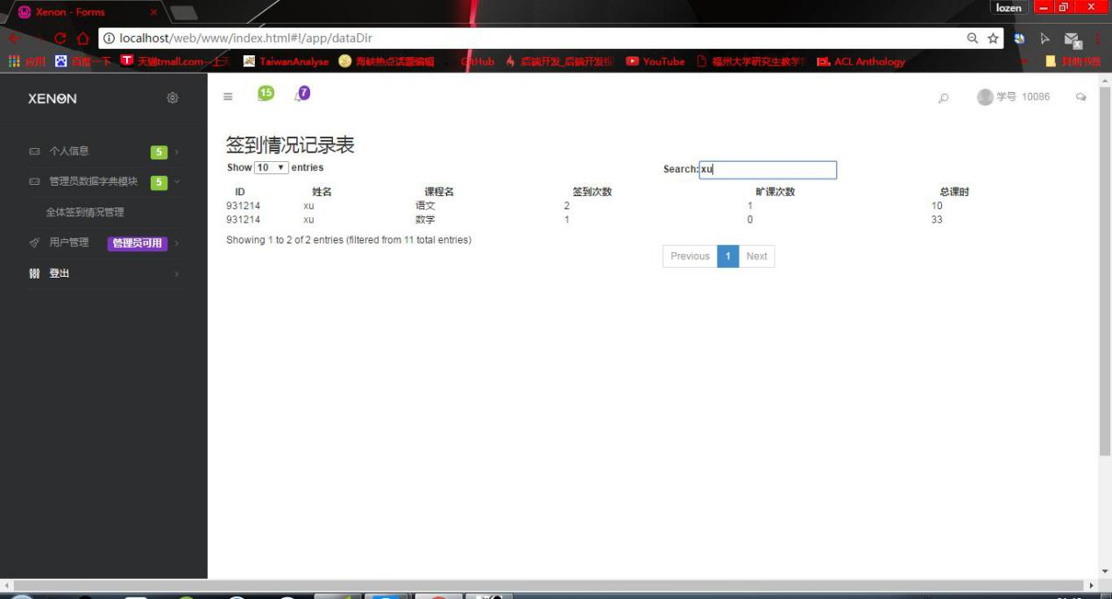

### 学生选课管理

添加学生的选课。

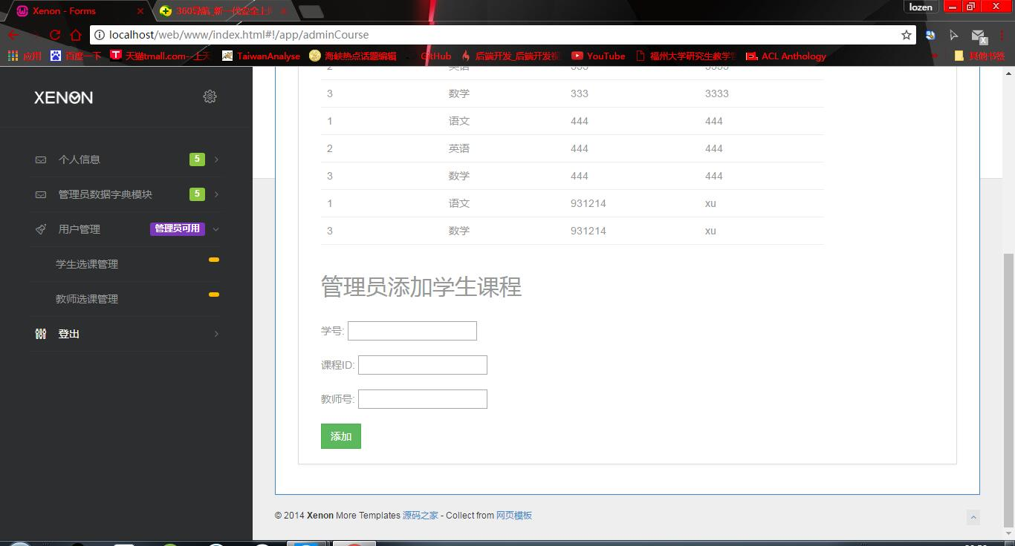

### 教师课程管理

改变教师教授的课程。



# App操作指南（ip改成localhost可以用ionic启动）

要在你手机端运行apk要修改angularjs里的ip地址，改成本机地址，再打包成app运行。

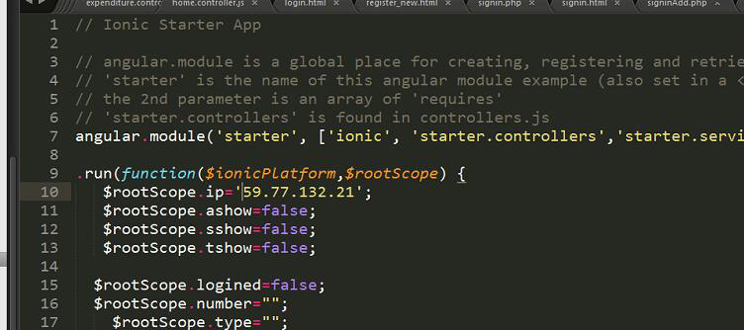

## 学生操作

### 学生登入

学生输入用户名密码，登录

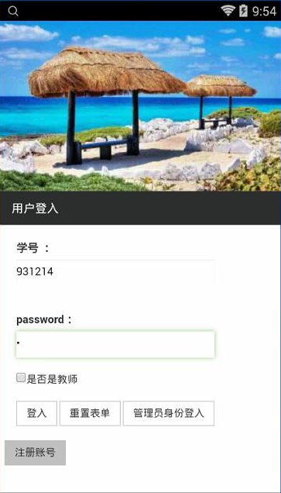

### 注册

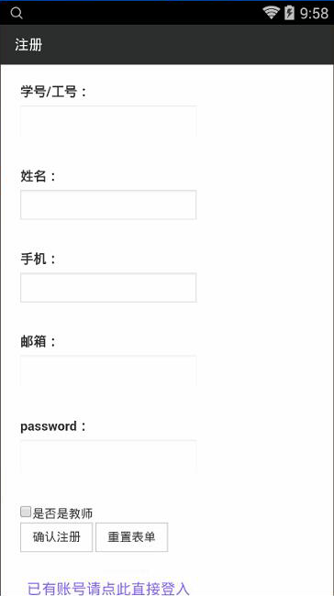

### 主页面

登入跳转学生操作界面，个人信息、所选课程、签到情况、签到、请假申请五种情况。

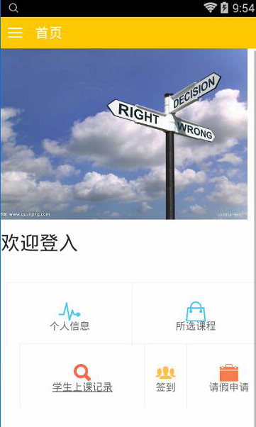

### 学生个人信息

点击显示学生个人信息

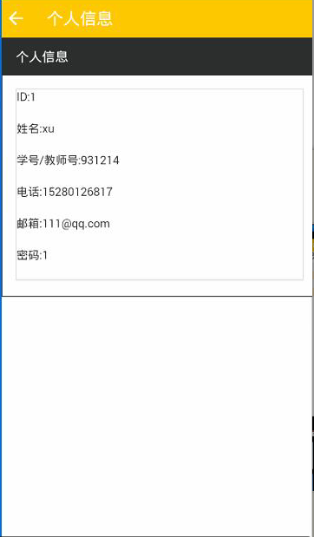

### 学生选课

点击主页面的所选课程，跳转学生选课情况页面，显示学生所选课程。

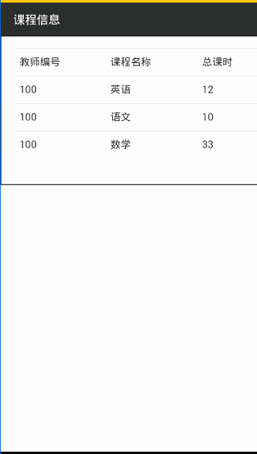

### 签到记录表

主页面点击学生上课记录，显示学生签到情况。

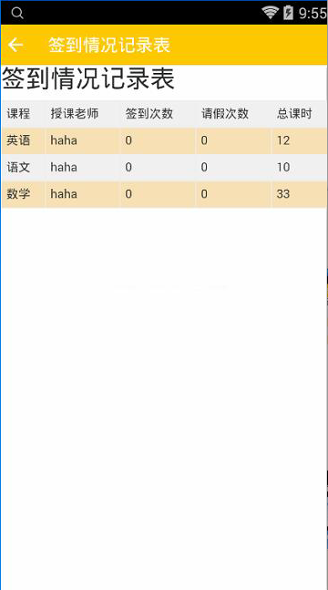

### 签到

主页面点击签到，跳转学生签到界面，只显示学生选择的课程，一段时间内一门课程只能签到一次，多次签到显示请不要重复签到。

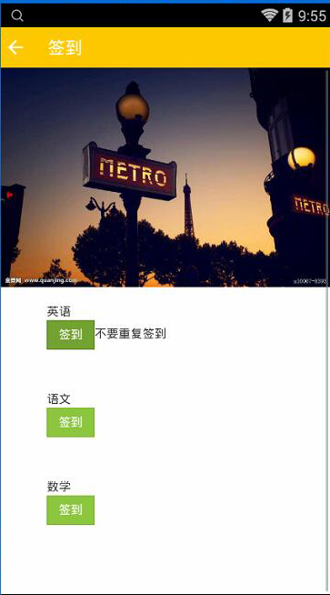

### 请假申请

主页面点击请假申请，跳转请假模块，选择时间，课程，输入请假原因后，提交申请。

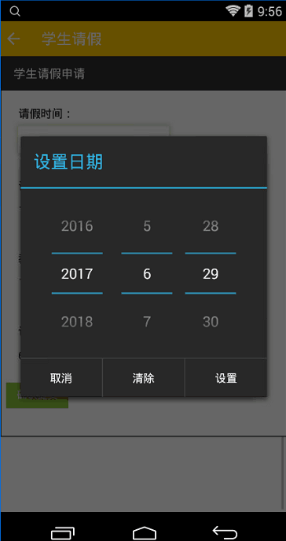

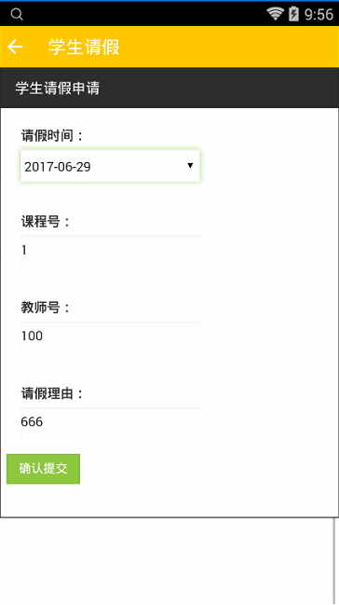

**如果要更换账号登入要点左上角菜单标志**

**出现左侧菜单栏点退出会跳转到welcome**

**界面来重新登入**

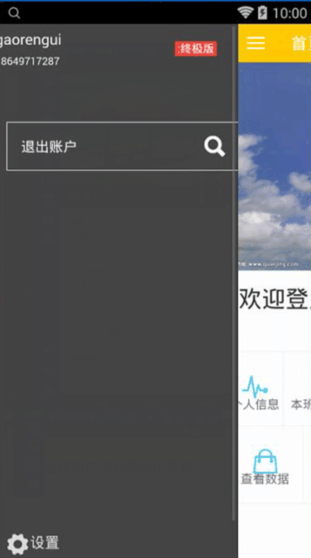

## 教师操作

### 登入

**勾选是否是教师**

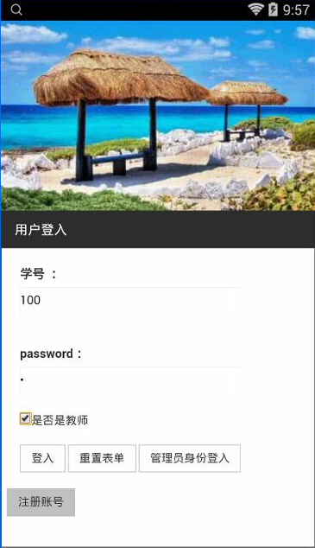

### 注册



### 主页面

教师操作有个人信息、本班学生上课情况、所教课程、查看请假记录。

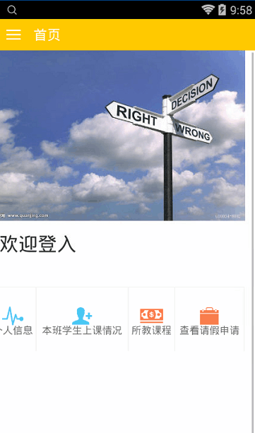

### 所教课程

教师查看他教授的课程。

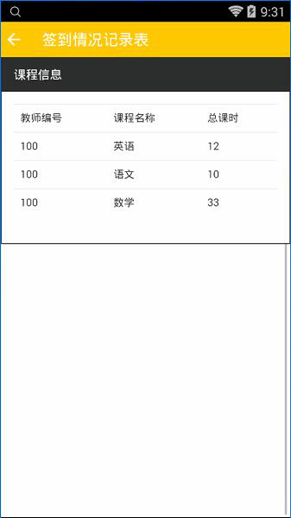

### 查看签到情况

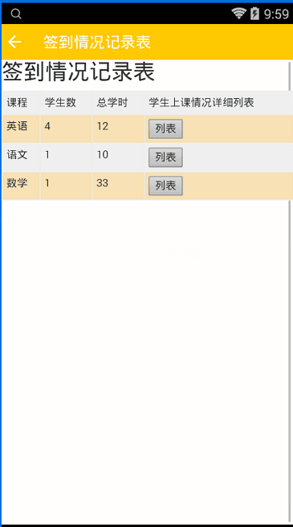

一个老师可以教多门课，点击进入查看具体课程签到情况。

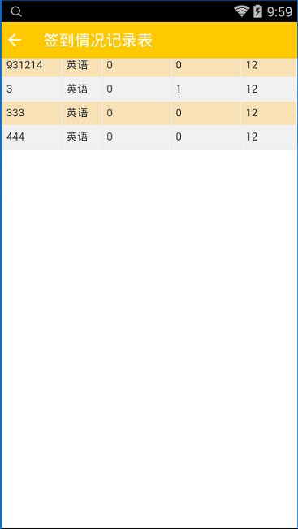

### 查看请假申请

点击主页面的查看请假申请。

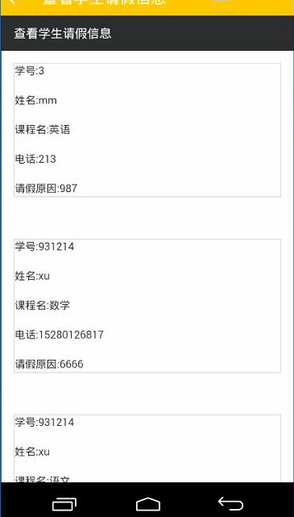

## 管理员操作

### 登入

管理员登入

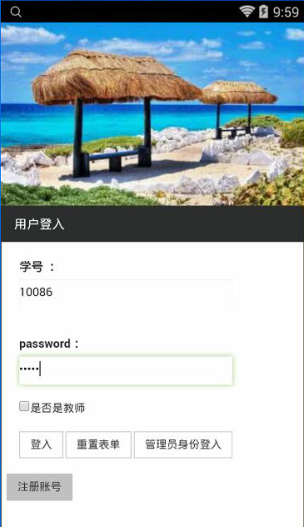

### 主页面

管理员有三个操作：查看数据（查看全体签到情况）、学生选课管理、教师选课管理。

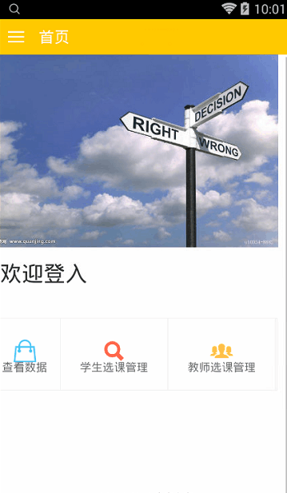

### 查看签到情况

点击查看数据，可以显示所有签到情况

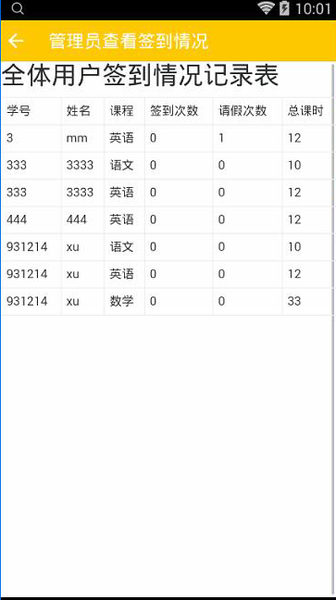

### 学生选课管理

可以改变学生的选课情况，为学生增添选课，或删除选课。

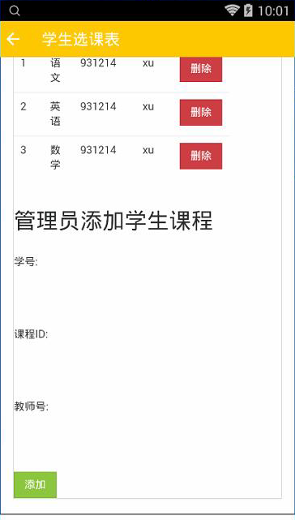

### 教师课程管理

教师课程管理，可以改变教师教授的课程，可以增加或删除教师的课程。

